*第 课时*
[课 题]
第八章 合成材料（第一课时）
有机高分子化合物简介
[教学目标] 1·使学生对材料的类别有大致的印象。
2·使学生了解有机物高分子化合物的结构特点和基本性质。
3·初步了解高分子材料在国民经济发展和现代科学技术中的重要作用。
[教学重点] 高分子化合物的结构特点和基本性质
[教学类型] 新授课
[教学方法] 自学和讲述
[教学内容]
引入：我们已经学过无机非金属材料和金属材料，本章将学习高分子材料。高分子材料按其来源可分为天然高分子材料和合成高分子材料。随着社会发展和科技进步，合成高分子材料的使用大大超过了天然高分子材料。特别是近年来为适用某些特殊领域的需要，新型有机高分子材料不断出现。因此掌握高分子化合物的结构特点和基本性质是非常重要的。
阅读：课本P208～211，回答下列问题。
1·什么是高分子化合物？通常它是通过什么反应制得的？
2·什么叫单体？什么的叫链节？什么叫聚合度？
3·高分子化合物有没有固定的分子量？为什么？
4·有机高分子化合物的结构有什么特点？
5·有机高分子化合物有哪些基本性质？
板书：
第一节 有机高分子化合物简介
无机 无机非金属材料（如：晶体硅、硅酸盐）
材料 无机金属材料（包括金属和合金）
材
料 有机 天然有机高分子材料（如棉花、羊毛、天然橡胶）
材料 合成有机高分子材料（如塑料、涂料、合成纤维、合成橡胶）
新型有机高分子材料
一、有机高分子化合物的基本概念：
基本概念 | 单体 | 链节 | 聚合度 | 高聚物
含义 | 能合成高分子化合物的小分子，一般是不饱和的或含有两个或更多官能团的小分子 | 高聚物分子中具有代表性的、重复出现的最小部分 | 每个高分子里链节的重复次数 | 由单体聚合而成的相对分子质量较大的化合物
实例（以聚  乙烯为例） | CH₂=CH₂ | -CH₂-CH₂- | n

*第 课时*
[课 题]
[教学目标]
[教学重点]
[教学难点]
[教学类型]
[教学方法]
[教学内容]

写出下列物质的分子式和发生聚合反应的化学方程式。
（1）乙烯； （2）氯乙烯
（1）乙烯：CH₂=CH₂，发生聚合反应的方程式为
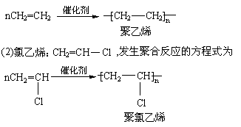
我们得到了两种分子量很大，结构呈长链状，分子量远远超过我们以前所学一些有机化合物如烃类、醇、醛、羧酸、酯、葡萄糖的化合物，这就是我们今天所要讲授的内容－合成材料。

讲授新知:
前面我们已经学习了无机非金属材料和金属材料，今天我们开始学习高分子材料。按来源分，高分子材料可分为天然高分子材料和人工合成高分子材料，我们将材料的分类列为表。
材料分类
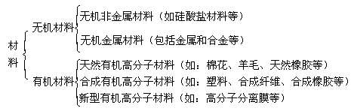
我们上一章曾经学习过一些天然高分子材料，如棉花、羊毛、天然橡胶等，而我们本节所要学习的是人工合成高分子材料。人工合成高分子材料的种类和使用量要远远大于天然高分子材料，在工农业生产和日常生活有着极为重要的作用，我们日常生活中使用的塑料袋、化纤服装、胶鞋等都是高分子材料，本节我们将有机高分子材料做一简要介绍。

第一节 有机合成高分子材料简介
一、有机高分子化合物
1．高分子化合物
（1）、分子量很大（几万甚至几十万以上）．
（2）高分子化合物和低分子化合物的主要区别：
A．相对原子质量相差大．
B．有机高分子化合物的熔、沸点一般较高，表现出一定的强度和硬度。
C．高分子化合物通常结构并不复杂，它们是由简单的结构单元重复连接而成的。
2．单体、链节和聚合度
展示:聚乙烯分子的结构模型或三维动画。
（1）链节：高分子化合物中重复出现的结构单元，如聚乙烯的结构单元是－CH₂—CH₂—。
（2）聚合度：聚乙烯分子结构中的n值表示高分子化合物中链节的重复次数，n值越大，相对分子质量越大。
（3）单体：能合成高分子化合物的小分子物质，如聚乙烯的单体是CH₂=CH₂。
说明：
（1）高分子化合是通过小分子化合物（即单体）通过聚合反应制得的。
（2）高分子化合物可以看做是成千上万个链节重复连接而成的。
（3）高分子化合物的相对分子质量＝链节的式量 聚合度（n）。
（4）我们见到的一些高分子材料是由许许多多n值不同的高分子构成的，因而高分子化合物是混合物，测得的相对分子质量是平均值。

二、有机高分子化合物的结构特点
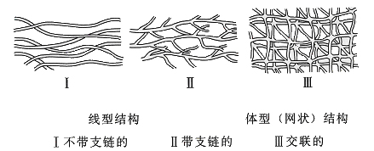
有机高分子化合物的结构可分为线型高分子和体型高分子，如图所示。

1．线型结构
（1）、成千上万链节连成长链。
（2）、通常由C－C、C－O键相连接。
（3）、可以带支链，也可以不带支链。
（4）、两个链间只有分子间作用力（作用力随相对分子质量的增大而增强），没有化学键。

2．体型结构
高分子链上能起反应的官能团＋其他单体或物质反应 分子链之间形成化学键产生交联，形成网状结构。
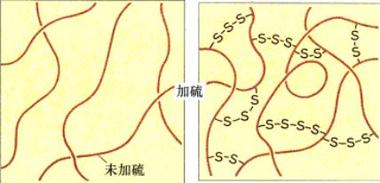
如硫化橡胶等，如图所示：

橡胶硫化后，由线型结构转变为网状结构，橡胶制品会变得更加坚韧和富有弹性。

三、有机高分子化合物的基本性质
1．溶解性
演示实验1：取有机玻璃粉末0.5 g放入试管中，加入10 mL三氯甲烷，观察溶解的情况。
演示实验2：取废轮胎上刮下的一些橡胶粉末0.5 g放入试管中，加入10 mL汽油，观察粉末是否溶解。
结论：线型高分子材料能溶解在适当的溶剂中，但溶解速度比小分子缓慢；
体型结构的高分子材料不易溶解，只是有一定程度的溶胀。

2．热塑性和热固性
演示实验3：在一支试管中放入聚乙烯塑料碎片约3 g，用酒精灯缓缓加热，观察塑料碎片软化和熔化的情况，等熔化后立即停止加热以防分解。等冷却固化后再加热，观察现象。
结论：受热到一定温度范围时，开始变软，直到熔化成流动的液体。冷却后又变为固体。加热后又熔化，这种现象就是线型高分子的热塑性。
说明：有些体型高分子一经加工成型就不会受热熔化，因而具有热固性，如酚醛树脂。

3．强度
有机高分子化合物的强度一般都比较大。
注：体型高分子化合物具有弹性，硬度和脆性比较小；
线型高分子化合物没有弹性，硬度和脆性较大。

4．电绝缘性
通常是很好的绝缘材料（高分子化合物链里的原子是以共价键结合的，一般不易导电）。
如：我们大家熟悉的开关面板，就是用酚醛树脂（俗称电木制造的）。

小结：
高分子化合物的比较
 |  | 线性高分子化合物 | 体型高分子化合物
结构特征 |  | 由许多链节通过化学键相互连接成长链状，可带支链，也可以不带支链。 | 除具有线型高分子的长链状结构外，长链之间通过化学键产生交联，形成网状结构。
性质 | 溶解性 | 可溶解在适当的溶剂中，但溶解速度比起小分子化合慢，最后形成均匀的高分子溶液。 | 不易溶解，长期浸泡在溶剂中只能发生一定程度的溶胀。
性质 | 受热变化情况 | 具有热塑性，在一定温度范围内，受热软化、熔化成流动的液体，冷却后又变固体，具有良好的可塑性。 | 具有热固性，加热成型后受热不能熔化。
性质 | 强度 | 较大
 | 电绝缘性 | 一般不易导电，通常是电绝缘材料。
实例 |  | 聚乙烯、聚氯乙烯、聚苯乙烯 | 酚醛树脂（电木）

*第 课时*
[课 题]
[教学目标]
[教学重点]
[教学难点]
[教学类型]
[教学方法]
[教学内容]

*第 课时*
[课 题]
[教学目标]
[教学重点]
[教学难点]
[教学类型]
[教学方法]
[教学内容]
实验  小结  巩固  作业  教后记  板书设计 | 二、有机高分子化合物的结构特点和性质：  【8-1】0·5g有机玻璃+10mL三氯甲烷于小烧杯中，观察溶解情况。  【8-2】0·5g废轮胎粉末+10mL三氯甲烷于小烧杯中，观察溶解情况。  【8-3】在试管中加入3g聚乙烯，缓缓加热，观察碎片软化和熔化，立即停止加热，冷却固化后再加热，观察现象。  结论：线型高分子能溶于适当的溶剂，而体型高分子则不易溶解。  结构决定性质，性质决定用途。  1·课本P211习题。  2·练习册  练习册  第八章 合成材料  第一节 有机高分子化合物简介  无机 无机非金属材料（如：晶体硅、硅酸盐）  材料 无机金属材料（包括金属和合金）  材  料 有机 天然有机高分子材料（如棉花、羊毛、天然橡胶）  材料 合成有机高分子材料（如塑料、涂料、合成纤维、合成橡胶）  新型有机高分子材料  一、有机高分子化合物的基本概念：  二、有机高分子化合物的结构特点和性质：
  合成材料 | 线型高分子材料 | 体型高分子材料
  常见物质 | 合成纤维、塑料（部分，如聚乙烯） | 部分塑料（如电木）
  结构特点 | 以共价键结合成高分子链，链与链之间以分子间作用力相结合。 | 以共价键构成高分子链，链与链之间以共价键大量交联。
  性质特点 | 具有弹性、可塑性，在溶剂中能溶解，加热能熔融，硬度、脆性较小，不能导电。 | 没有弹性和可塑性，不能溶解和熔融，在溶剂中能溶胀，硬度和脆性较大，不能导电，
教学课题  教学目的  教学重点  教学方法  教学过程  引入 | 第二课时  简介合成高分子化合物的常见反应类型。  1·掌握加聚反应的特点和有关题型。  2·了解缩聚反应的特点。  加聚反应的特点  讲练结合  我们在学习乙烯的性质时知道，烯烃可以发生加聚反应，请写出由丙烯生成聚丙烯的反应。  三、合成高分子化合物的常见反应类型  1·加聚反应：  （1）定义：由不饱和的相对分子质量小的化合物分子结合成相对分子质量大的化合物的反应。  （2）结构特点：含C=C等不饱和状化合物。  （3）实例：  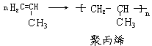  2·缩聚反应：  （1）定义：由含两个或多个官能团的单体相互结合，生成高分子化合物的同时有小分子（如H₂O、NH₃、HX、醇等）生成的反应。  （2）结构特点：含-OH、-COOH、-NH₂等官能团  （3）实例：  ①聚酯类：  ②聚酰胺类：  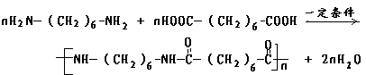  3·基本题型：  （1）给出单体，写出高分子化合物：  例1．[MCE（89）]乙烯和丙烯按1 : 1（摩尔）聚合时，生成聚合物乙丙  树脂，该聚合物的结构式可能 是…………………………………… （ ）
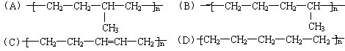
[分析]根据加聚反应特点：打开双键中的一条键，然后顺次连接，问题就可以解决。
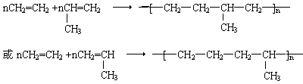所以应选（AB）。
例2. 下列物质中能发生加成、加聚反应，还能发生缩聚反应的是（ B ）
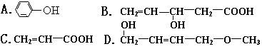
分析：（1）发生加成反应和加聚反应的结构特点是：含C=C等官能团。
（2）发生缩聚反应的结构特点是：含—COOH、—OH、NH₂等官能团。

（2）给出高分子化合物，判断单体：
例3．[MCE93（33）]工程塑料ABS树脂（结构简式如下），合成时用
了三种单体。
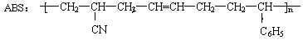
式中—C₆H₅是苯基，这三种单体的结构简式分别是：CH₂=CHCN、 、
。
[分析]由加聚得到的高分子化合物，若要判断其单体，只要知道这个高分
子的链节，将链节的一个价键向括号内作顺次间隔转移（可用弯箭头表示一个电子或一个价键的转移），并且从链节两端开始，箭头对应的地方形成一条新
的键，箭尾对应的地方断开一条键，这样就可以得出单体的结构简式，此法可
以称为弯箭头法。
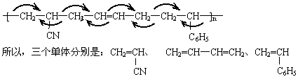
例4·下面是一种线型高分子的一部分：
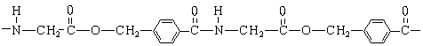
由此分析，这种高分子化合物的单体至少有 种，它们的结构简式为 。
分析：如果链节中有酯基（—COO—）或肽键（酰胺）（—CONH—），则是发生缩聚反应而生成的高分子化合物。此时只要断开酯基和肽键，在—CO—端添上—OH，在—O—和—NH—端添上—H，链端也按此法添上—OH和—H，则可以找到单体。
按照此法，本题的解为：
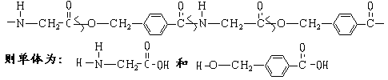
（3）给出单体，进行有关计算：
例5．[MCE98（33）]某种ABS工程树脂，由丙烯腈（CH₂=CHCN，符号A）、1，3—丁二烯（CH₂=CH—CH=CH₂，符号B）和苯乙烯（ C₆H₅ —CH=CH₂，符号S）按一定配比共聚而得。
（1）A、B和S三种单体中，碳氢比（C:H）值最小的单体是
（2）经元素分析可知该ABS样品的组成为C_{a}H_{b}N_{c}（a、b、c为正整数），则原料中A和B的物质的量之比是 （用a、b、c表示）。
[分析]进行计算，关键是抓住有关的数量关系，本题可以抓住单体的分子
式，比较出各个物质的区别与联系，再结合物质守恒定律，就可以找到问题的突破口。
解：（1）根据分子式A：C₃H₃N，B：C₄H₆，S：C₈H₈，求出各自的C:H值，比较出最小值为B：C:H=2:3，其余均为1:1
（2）（方法一）比较三者的分子式可得，三种单体中只有丙烯腈（C₃H₃N）含N，所以若有1molABS（CaHbNc），则有c molN原子，由此可推出需丙烯腈 c mol ；又三者只有丁二烯的碳氢比小于1，其余均为1 : 1，因此，b比a每多出2个H原子，即为1个丁二烯分子，则形成1mol ABS需丁二烯为 （b-a）/ 2 mol
综上：A:B=c:[（b-a）/2]=2c:（b-a）
（方法二）根据方法一可推断，形成1molABS需c mol 丙烯腈，设还需B为x mol ，需S为y mol ， 则： 3c + 4x + 8y = a ………（C元素守恒）
3c + 6x + 8y = b …………（H元素守恒）
解之得：x=（b-a）/2
所以：A:B = c:[（b-a）/2] = 2c:（b-a）
总结  巩固 | 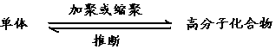  - 丁腈橡胶有良好的耐油性、耐高温性，常制做耐油耐热的橡胶制品，其结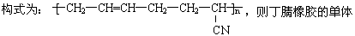  （用结构简式表示）为 和 。  2·（MCE96）Nomex纤维是一种新型阻燃性纤维.它可由间苯二甲酸和间苯二胺在一定条件下以等物质的量缩聚合成.请把Nomex纤维结构简式写在下面的方框中  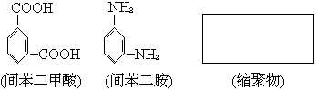  在适量的氧气中恰好完全燃烧生成CO₂、H₂O（气）和N₂ ，其中CO₂占体积的57·14% ，则x : y约为………………………………………………（ ）  A．1 : 2 B。1 : 1 C。2 : 3 D。3 : 2  提示：  1·单体是：CH₂=CH—CH=CH₂ 和CH₂=CH—CN  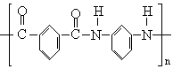  2·  3·根据题意和物质守恒定律，列出关系式：  C₆H₆ ~ 6CO₂ ~ 5H₂O  ｘmol 6x mol 5x mol  C₃H₃N ~ 3CO₂ ~ 3/2H₂O ~ 1/2N₂  y mol 3y mol 3/2y mol 1/2y mol  由题意得:(6x+3y)/( 11x +5y) = 57。14%把A、B、C、D代入验证得(A)正确。
教学课题  教学目的  教学重点  教学方法  教学过程  引入  板书 | 第二节 合成材料  合成材料  1·使学生对常见的合成高分子材料的品种、性能和用途有大致的印象。  2·使学生树立环境保护观念，培养环境保护意识。  塑料、合成纤维、合成橡胶的性能和用途。  利用图片、图表等材料，联系生产、生活实际，激发学生学习兴趣。  我们已经知道高分子材料分为天然高分子材料与合成高分子材料。自然界为人类提供了丰富的天然材料，但是，随着社会的发展，天然材料在数量和性能上已不能满足人类需要。科技的发展使人类利用自然界提供的丰富原料，人工合成出多种高分子材料。  本节我们将学习塑料、合成橡胶、合成纤维三大合成材料的性能和用途，通过本节的学习树立环境保护观念，培养环境保护意识。  阅读课本P211～215，了解三大合成材料的性能和用途。  一、塑料  1·分类：  （1）热塑性塑料（线型塑料）  （2）热固性塑料（体型塑料）  2·常见塑料的性能和用途  二、合成纤维  1·纤维的分类  2·合成纤维  三、合成橡胶  1·橡胶分类：天然橡胶和合成橡胶  2·合成橡胶  （1）原料：石油、天然气  （2）单体：烯烃和二烯烃  （3）性能：高弹性、绝缘性、气密性、耐油、耐高温或低温。  四、合理使用合成材料，注意环境保护。
  天然纤维 | 化学纤维
  天然纤维 | 人造纤维 | 合成纤维
  棉花、羊毛、木材、草类的纤维 | 用木材、草类的纤维经化学加工制成的粘胶纤维。 | 利用石油、天然气、煤和农副产品做原料制成单体再经聚合反应制成。
教学课题  教学目的  教学重点  教学方法  教学过程  引入  板书  总结  作业 | 第三节 新型有机高分子材料  新型有机高分子材料  常识性介绍新型有机高分子材料。  功能高分子材料和复合材料  讲述和自学  材料是人类赖以生存和发展的物质基础，是人类文明的重要里程碑。  在合成有机高分子材料中，除了传统的三大合成材料——塑料、合成纤维和合成橡胶以外，人们始终在不断研究、开发着性能更优异、应用更广泛的新型有机高分子材料，以满足新兴产业和尖端技术的需要。本节将主要介绍功能高分子材料和复合材料。  阅读课本P217～220，了解功能高分子材料和复合材料的用，以及有机高分子材料的发展趋势。  一、功能高分子材料  1·特点：既有传统高分子材料的机械性能，又有某些特殊功能的高分子材料。  2·实例：  - 高分子分离膜  - 医用高分子材料  二、复合材料  1·定义：复合材料是指两种或两种以上材料组成的一种新型的材料。其中一种材料作为基体，另一种材料作为增强剂。  2·性能：一般具有强度高、质量轻、耐腐蚀等优异性能，在综合性能上超过了单一材料。  3·用途：用作宇航材料，用作汽车工业、机械工业、体育用品、人类健康等方面。  三、有机高分子材料的发展趋势：  新兴有机高分子材料的含义——功能——用途——发展趋势。  练习册
第八章 合成材料
第一节 有机高分子化合物简介
无机 无机非金属材料（如：晶体硅、硅酸盐）
材料 无机金属材料（包括金属和合金）
材
料 有机 天然有机高分子材料（如棉花、羊毛、天然橡胶）
材料 合成有机高分子材料（如塑料、涂料、合成纤维、合成橡胶）
新型有机高分子材料
- 有机高分子化合物的基本概念：
基本概念 | 单体 | 链节 | 聚合度 | 高聚物
含义 | 能合成高分子化合物的小分子，一般是不饱和的或含有两个或更多官能团的小分子 | 高聚物分子中具有代表性的、重复出现的最小部分 | 每个高分子里链节的重复次数 | 由单体聚合而成的相对分子质量较大的化合物
实例（以聚  乙烯为例） | CH₂=CH₂ | -CH₂-CH₂- | n
二、有机高分子化合物的结构特点和性质：
合成材料 | 线型高分子材料 | 体型高分子材料
常见物质 | 合成纤维、塑料（部分，如聚乙烯） | 部分塑料（如电木）
结构特点 | 以共价键结合成高分子链，链与链之间以分子间作用力相结合。 | 以共价键构成高分子链，链与链之间以共价键大量交联。
性质特点 | 具有弹性、可塑性，在溶剂中能溶解，加热能熔融，硬度、脆性较小，不能导电。 | 没有弹性和可塑性，不能溶解和熔融，在溶剂中能溶胀，硬度和脆性较大，不能导电，
三、合成高分子化合物的常见反应类型
3·基本题型：
（1）给出单体，写出高分子化合物：
例1．[MCE（89）]乙烯和丙烯按1 : 1（摩尔）聚合时，生成聚合物乙丙
树脂，该聚合物的结构式可能 是…………………………………… （ ）
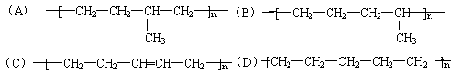

（2）给出高分子化合物，判断单体：
例2．[MCE93（33）]工程塑料ABS树脂（结构简式如下），合成时用了三种单体。
式中—C₆H₅是苯基，这三种单体的结构简式分别是：CH₂=CHCN、 、
。

例3·下面是一种线型高分子的一部分：
由此分析，这种高分子化合物的单体至少有 种，它们的结构简式为 。

（3）给出单体，进行有关计算：
例4．[MCE98（33）]某种ABS工程树脂，由丙烯腈（CH₂=CHCN，符号A）、1，3—丁二烯（CH₂=CH—CH=CH₂，符号B）和苯乙烯（ C₆H₅ —CH=CH₂，符号S）按一定配比共聚而得。
（1）A、B和S三种单体中，碳氢比（C:H）值最小的单体是
（2）经元素分析可知该ABS样品的组成为C_{a}H_{b}N_{c}（a、b、c为正整数），则原料中A和B的物质的量之比是 （用a、b、c表示）。

练习：
丁腈橡胶有良好的耐油性、耐高温性，常制做耐油耐热的橡胶制品，其结构式为：
为 和 。

2·（MCE96）Nomex纤维是一种新型阻燃性纤维.它可由间苯二甲酸和间苯二胺在一定条件下以等物质的量缩聚合成.请把Nomex纤维结构简式写在下面的方框中。

中恰好完全燃烧生成CO₂、H₂O（气）和N₂ ，其中CO₂占体积的57·14% ，则x : y约为………………………………………………（ ）
A．1 : 2 B。1 : 1 C。2 : 3 D。3 : 2

第二节 合成材料
一、塑料
1·分类：
（1）热塑性塑料（线型塑料）
（2）热固性塑料（体型塑料）
2·常见塑料的性能和用途
二、合成纤维
1·纤维的分类
天然纤维 | 化学纤维
天然纤维 | 人造纤维 | 合成纤维
棉花、羊毛、木材、草类的纤维 | 用木材、草类的纤维经化学加工制成的粘胶纤维。 | 利用石油、天然气、煤和农副产品做原料制成单体再经聚合反应制成。
2·合成纤维

三、合成橡胶
1·橡胶分类：天然橡胶和合成橡胶
2·合成橡胶
（1）原料：石油、天然气
（2）单体：烯烃和二烯烃
（3）性能：高弹性、绝缘性、气密性、耐油、耐高温或低温。
四、合理使用合成材料，注意环境保护。

第三节 新型有机高分子材料
一、功能高分子材料
1·特点：既有传统高分子材料的机械性能，又有某些特殊功能的高分子材料。
2·实例：
- 高分子分离膜
- 医用高分子材料
二、复合材料
1·定义：复合材料是指两种或两种以上材料组成的一种新型的材料。其中一种材料作为基体，另一种材料作为增强剂。
2·性能：一般具有强度高、质量轻、耐腐蚀等优异性能，在综合性能上超过了单一材料。
3·用途：用作宇航材料，用作汽车工业、机械工业、体育用品、人类健康等方面。
- 有机高分子材料的发展趋势：

有机高分子化合物简介

●教学目标
1．使学生对有机高分子化合物的结构特点和基本性质有大致的印象；
2．常识性介绍高分子材料在国民经济发展和现代科学技术中的重要作用．

●教学重点
有机高分子化合物的结构和基本性质．

●教学难点
合成有机高分子化合物分子单体的判断．

●课时安排
一课时

●教学方法
1．通过几个问题引导学生得出高分子化合物的概念；
2．通过学生已学过的聚乙烯、聚氯乙烯的结构简式和淀粉、纤维素的化学式，引导学生分析它们的结构特点，引出高分子化合物的三要素：链节、聚合度、单体；
3．利用投影展示聚乙烯、聚氯乙烯和酚醛树脂的合成反应原理，让学生直观地了解高分子化合物的结构类型；
4．运用多媒体三维动画演示由链到网的过程；
5．通过演示实验使学生了解有机高分子化合物的基本性质．

●教学用具
多媒体、投影仪、胶片、试管(3支)、酒精灯、火柴、有机玻璃粉末(0.5 g)、三氯甲烷(10 mL)、橡胶粉末(0.5 g)、汽油(10 mL)、聚乙烯塑料碎片(3 g)．

●教学过程
［引言］前面咱们已和材料大家族中的两家子——无机非金属材料和金属材料见过面并有一定的了解．还有一个重要的家庭——高分子材料，虽时刻存在于我们身边，但被了解甚少．在这一家庭中按成员的来源分，分为天然高分子材料(如棉花、羊毛等)和合成高分子材料(如涂料、粘合剂等)．而且，随着社会的进步、科技的发展，合成高分子材料的作用日益重要．所以，我们很有必要来认识一下它们．
［板书］第八章 合成材料
［引言］合成材料即合成有机高分子材料，其主要成分为有机高分子化合物，现在回忆咱们曾经学过的高分子化合物有哪些？
［学生回忆并积极回答］聚乙烯、聚氯乙烯、淀粉、纤维素等．
［问］它们与普通的小分子的相对分子质量大小有何不同？
［生］它们的相对分子质量都在几万到几千万之间，而小分子的相对分子质量很少上千．
［讲解］由此，我们可以给高分子化合物下一个定义(和学生一起说)：相对分子质量在几万到几十万，甚至更高的化合物叫高分子化合物．
［过渡］接下来，我们从高分子化合物的结构、性质和用途几方面来认识它们．
［板书］第一节 有机高分子化合物简介
［师］请大家写下聚乙烯、聚氯乙烯、酚醛树脂的结构简式和淀粉、纤维素的化学式．
［一同学到黑板上板演，其他同学在下面写］
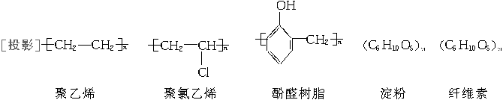
［引言］通过这几个高分子化合物的结构简式或化学式，咱们以聚乙烯为例分析高分子化合物的结构特点．
［板书］一、有机高分子化合物的结构特点
［生］它们都是由简单的结构单元重复连接而成．例如，聚乙烯分子是由成千上万个乙烯分子聚合而成的高分子化合物．
(1)链节：组成有机高分子化合物的重复结构单元，如：CH₂—CH₂的链节为
—CH₂—CH₂—；
(2)聚合度：每个高分子里的链节重复次数，如：CH₂—CH₂中聚合度为n；
(3)单体：能通过聚合反应合成高分子化合物的小分子物质，如：CH₂—CH₂的单体为CH₂==CH₂．
［讲解］所以，我们又将高分子化合物叫做聚合物或高聚物．
［投影练习］
1．有机玻璃(聚甲基丙烯酸甲酯)的结构简式可用 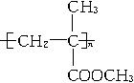表示．设聚合度n为3000．回答下列问题：
(1)指出有机玻璃的单体和链节．
(2)求有机玻璃的相对分子质量．
解析：(1)根据有机玻璃的结构简式可知，生成有机玻璃的化学反应方程式为：
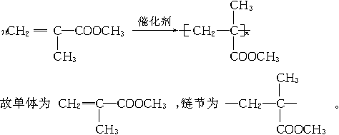
(2)根据相对分子质量＝聚合度×链节的式量，可知有机玻璃的相对分子质量＝3000×100＝300000．
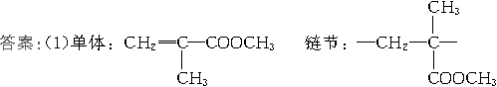
(2)300000
2．试以乙炔、氢气、氯气为主要原料，写出合成聚氯乙烯的化学方程式，并注明反应条件．
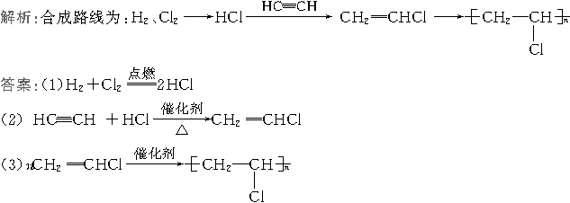
［过渡］下面我们来看一下高分子化合物的结构类型．
［板书］二、有机高分子化合物的结构类型．
［投影展示］聚乙烯、聚氯乙烯的合成反应原理．
［师］请同学们仔细观察它们分子的形状．
［生］它们都是长链状的，像一条线．
［师］聚乙烯分子和聚氯乙烯分子都是长链状的，而且聚氯乙烯分子的长链上还有支链，由于它们给人的印象是一条线，所以，我们把这种结构叫线型结构．
［投影展示］高分子化合物形成高分子材料的过程．
［讲解］高分子化合物分子以范德华作用力结合在一起，高分子间的作用力远大于小分子间的作用力，这就使得高分子材料强度大大增加．
［问］所有的高分子化合物均为线型结构吗？请同学们看酚醛树脂的合成反应原理．
［投影展示］酚醛树脂的合成反应原理．
［师］通过投影酚醛树脂的合成反应原理，我们可看到，如果链状分子上有能起反应的官能团，还会互相反应使链与链之间形成化学键，从而把链与链联结起来，形成一张网．我们把这种网状的结构称为体型结构．
高分子化合物的结构类型即线型结构和体型结构．
［板书］1．链状线型结构
2．体型网状结构
［过渡］高分子化合物的结构决定其性质，高分子化合物会有什么样不同于小分子的性质呢？
［板书］三、有机高分子化合物的基本性质
1．溶解性
［演示实验8-1和8-2］引导学生观察、记录并分析实验现象．
［生］观察、记录现象：线型结构的有机高分子化合物(有机玻璃)能溶解在三氯甲烷里，溶解过程比小分子缓慢．
体型结构的有机高分子化合物(橡胶)则不容易溶解，只是有一定程度的胀大．
分析原因：从其结构看，线型高分子化合物分子之间以范德华力结合，而体型高分子化合物分子之间是化学键结合，化学键的能量远大于范德华力，而高分子之间的范德华力又远大于小分子之间的．所以，会出现实验中的现象．
［板书］2．热塑性和热固性
［演示实验8-3］找一学生代表来做
［生］观察并记录现象：聚乙烯塑料受热到一定温度范围时，开始软化，直到成为可流动的液体；冷却后又变成固体；再加热、冷却，又出现液化、固化等重复现象．
［师］这就体现了线型高分子的可塑性；而对体型高分子化合物一经加工成型就不会受热熔化，可见有热固性．
［师］通过前面三大实验，结合大家观察到的现象，分析高分子化合物溶解性、受热时的变化与结构类型的关系．
［投影］填写下表
 |  | 线型高分子 | 体型高分子
结 构
性 质 | 溶解性
性 质 | 受热时的变化
［三分钟后给出上表所填内容］
［师］咱们来阅读教材上表8-1，不同材料制成的绳子能吊起重物的质量不同，而且相差甚远．高分子材料制成的绳子吊起重物的质量远大于其他材料制成的绳子吊起重物的质量．可见高分子材料的强度怎么样呀？
［生］高分子材料的强度很大．
［板书］3．强度大
［展示］一段导线．
［师］从这一段导线的截面处可看到，导线是由金属丝和护套组成．能导电的是(和学生一起说)中间的金属丝．那护套用在这儿做什么呢？
［生］保护导线不漏电．
［问］这是利用了它的什么性质？
［生］电绝缘性．
［板书］4．电绝缘性
［师］电线、电缆的护套均为高分子材料，所以说，高分子材料具有电绝缘性．
［问］为什么高分子材料不导电呢？
［生］高分子化合物分子中只有共价键，而无可自由移动的电子，所以不导电．
［师］能从结构上分析其性质，很好．
［小结］本节课我们先了解了什么是高分子化合物，然后着重分析了高分子化合物的结构特点及基本性质，特殊领域使用的高分子材料有特殊的性能．高分子化合物的社会地位是越来越高了，但高分子化合物也有其不足之处，就是给环境带来了污染．所以，改进高分子材料的性能是高分子化合物研究的重要内容．
［作业］P₂₀₄习题2、3

●板书设计
第八章 合成材料
第一节 有机高分子化合物简介
一、有机高分子化合物的结构特点
二、有机高分子化合物的结构类型
1．线型(链状)结构
2．体型(网状)结构
三、有机高分子化合物的基本性质
1．溶解性
2．热塑性和热固性
3．强度大
4．电绝缘性

●教学说明
有机高分子化合物的结构和基本性质是本节的重点．在教学过程中以复习前边内容引出高分子化合态的概念，继而通过聚乙烯、聚氯乙烯的结构简式及淀粉、纤维素的化学式引导学生分析高分子化合物的结构特点，引出“链节”“单体”“聚合度”等概念．利用投影聚乙烯、聚氯乙烯、酚醛树脂的合成反应原理，使学生直观地了解高分子的结构类型．在进行高分子化合物基本性质的教学时，以演示实验和指导学生阅读、观察、总结为主，并引导学生分析基本性质与结构的关系．

●参考练习
1．下列物质属于天然有机高分子化合物的是( )
A．聚2-甲基-1，3-丁二烯 B．聚氯乙烯
C．聚丙烯 D．聚乙烯
答案：A
2．下列物质中有固定熔沸点的是( )
A．煤油 B．花生油 C．油酸 D．聚乙烯
答案：C
3．20世纪初，人类大量捕杀大象以获取象牙，造成地球上大象数量急剧减少．大量捕杀野生动物会造成生态系统失衡，引起地球自然环境恶化．试回答下列两个问题：
(1)为什么大量捕杀野生动物会造成生态系统失衡？
(2)后来人们研制出人造象牙，其主要成分结构是CH₂—O，它是通过加聚反应制得的，其单体是( )
A．(CH₃)₂O B．CH₃CHO C．HCHO D．CH₃OH
解析：(1)生态系统具有一定营养结构，各个营养级都有一定种类数目的生物，如果某个营养级的某种生物被捕杀，还可以由这个营养级的其他生物来代替，这是生态系统的自动调节能力．但是，一个生态系统的自动调节能力有一定限度，如果超过这个限度，生态平衡就遭到破坏．
(2)因为是加聚反应，故其单体中有双键，应为nCH₂==O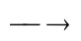CH₂—O．
答案：(1)见解析 (2)C

●备课资料
1．加聚反应的类型
加聚反应是形成高分子化合物的重要类型．参加反应的单体一般都要求有双键．(通常为C==C，有时也可为C==O)．常见加聚反应的类型有：
(1)单双键加聚
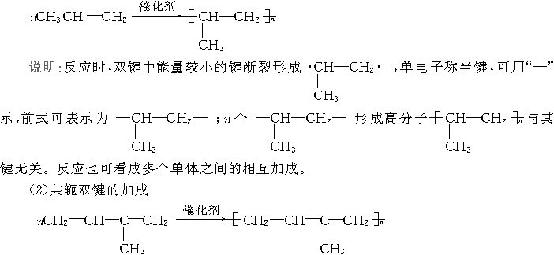
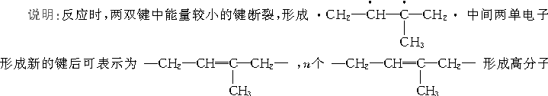
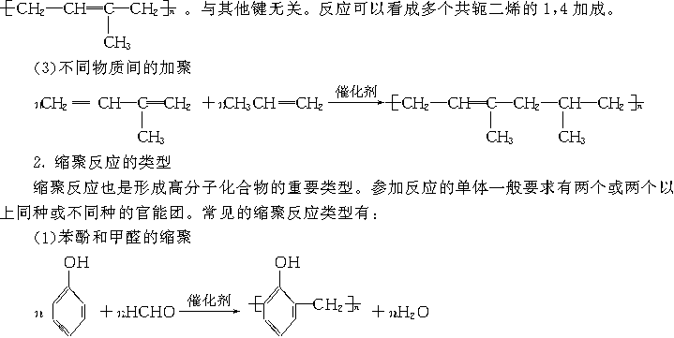
(2)醇羟基和羧基酯化而缩聚
①二元羧酸和二元醇的缩聚，如合成聚酯纤维：
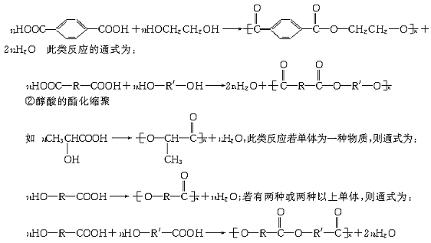
(3)氨基与羧基的缩聚
氨基酸的缩聚，如合成聚酰胺6：
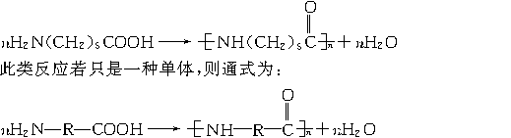
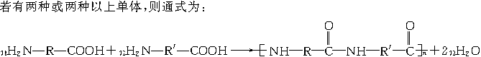
3．由高聚物推单体的方法
(1)判断聚合类型
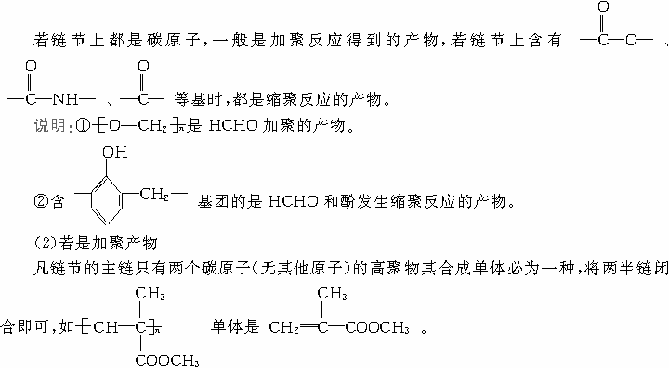
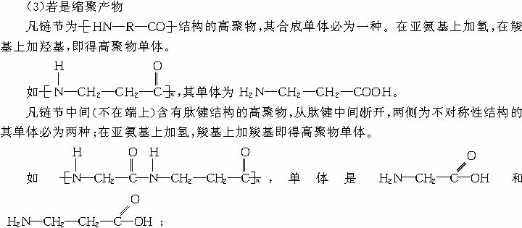
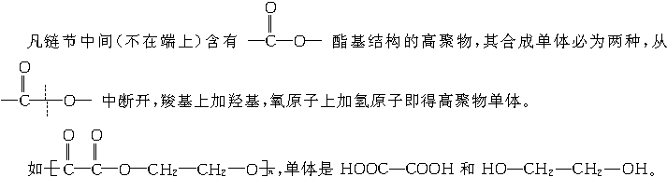

●综合能力训练题
1．写出下列单体发生聚合反应，所形成的高聚物的化学式．
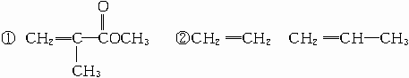
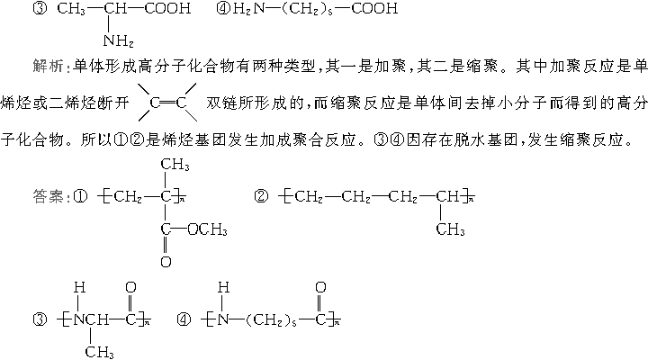
2．下列原料或形成的产品中，若出现破损不可以进行修补的是( )
A．聚氯乙烯凉鞋 B．电木插座 C．自行车内胎 D．聚乙烯塑料膜
解析：所列产品能否进行修补，关键是判断其构成材料是热塑性材料还是热固性材料，其中热塑性材料一般是线型材料，是可修补的；而热固性材料是体型材料，是不可修补的．
其中聚氯乙烯、聚乙烯及自行车内胎是聚异戊二烯，是线性高分子材料；而电木是酚醛树脂所形成的体型高分子材料．
答：Ｂ
3．人造羊毛的主要成分为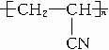，此物质可以由以下三种途径合成，已知A是石油分馏的一种产品
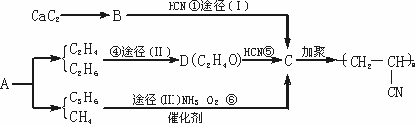
(1)写出A的分子式________，D的结构简式________．
(2)在反应①～⑥中，属于加成反应的是__________________________．
(3)写出反应⑥的化学方程式____________________________________．
(4)从能源和环保的角度看，你认为最有发展前景的是________，其理由是____________
_________________________________．
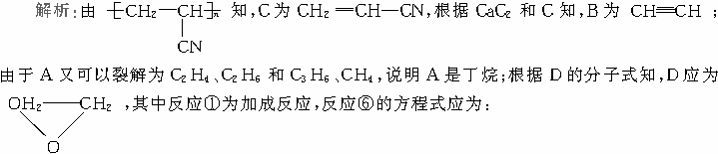
2CH₂==CH—CH₃＋2NH₃＋3O₂2CH₂==CH—CN＋6H₂O
答案：(1)C₄H₁0 (2)①
(3)2CH₂==CH—CH₃＋2NH₃＋3O₂2CH₂==CH—CN＋6H₂O
(4)途径(Ⅲ)；①原料来源丰富，②生产过程能耗低、产品产率高，③生产过程污染少．

合成材料

●教学目标
1．使学生对常见的合成材料的品种、性能和用途有大致的印象；
2．使学生树立环境保护观念、培养环境保护意识．

●教学重点
三大合成材料的性能、用途．

●教学难点
培养学生环保意识．

●课时安排
一课时

●教学用具
投影仪、胶片、蚊帐、床单、地毯、塑料袋、洗衣盆、轮胎、腈纶上衣、缆绳、降落伞绳等．

●教学过程
［引言］请同学们观看以下几幅图片．
［图片展示］图片1一个解放前的家庭
图片2一个解放后的家庭
图片3一个改革开放后的家庭
图片4一个现代化的家庭
［问］大家看了这几幅图片后有何感想？
［生］甲：人类的生活水平越来越高．
乙：人类智慧的力量真是无穷呀！
丙：人类所使用的材料，好多已看不出它的真面目．
［师］对，天然材料已远不能满足人类的需求，人类在改造自然的过程中充分发挥自己的聪明才智，已经人工合成了多种高分子材料．
合成高分子材料被广泛应用于人们的衣、食、住、行、工农业生产等各个方面．
［过渡］本节课，我们来了解传统的三大合成材料．
［板书］第二节 合成材料
［师］合成材料的品种很多．塑料、合成纤维、合成橡胶就是我们通常所说的三大合成材料．
［板书］一、塑料
［师］请各组展示课下准备的塑料制品．
［展示］塑料袋、洗衣盆、牙筒、牙刷等．
［问］塑料制品广泛应用于我们的日常生活、生产和工作中．究竟什么是塑料？其主要成分是什么？如何分类和具有什么样的性能和用途呢？请大家阅读教材内容，回答问题．
［学生阅读教材后回答］
塑料的主要成分是合成树脂，塑料就是树脂和添加剂的混合物．
分类：按受热的特征分，可分为热固性塑料和热塑性塑料；按应用范围及性能分，可分为通用塑料和工程塑料．
［投影展示］几种常见塑料的性能和用途(见资料1)
［师］请大家展示课下准备的纤维制品．
［展示］地毯、床单、手套、蚊帐等．
［问］这些制品的原材料是否完全一样呢？
［生］不一样．有的属于天然纤维制品，有的属于化纤制品，包装盒上都标明了．
［师］看来，大家在下面调查得非常认真．
不经过化学加工的纤维叫天然纤维，如棉花、木材、羊毛等．那什么是化纤呢？大家调查清楚了吗？
［生］调查清楚了．化纤是化学纤维的简称，包括人造纤维和合成纤维．
［问］人造纤维是天然纤维经化学加工得到的．合成纤维又是怎样得到的呢？也是由天然纤维经加工得到的吗？
［师］不是的．
合成纤维是利用石油、天然气、煤和农副产品作原料制成单体，再经聚合反应制成的．
［过渡］下面，我们来了解合成纤维的性能和用途．
［展示］腈纶上衣、缆绳、降落伞绳
［师］这些都是合成纤维，它们的制作原料就是石油、煤、天然气和农副产品．
［板书］二、合成纤维
［生］（惊讶）原来生活中的好多用品是由石油、煤等制成的，真看不出来．
［问］天然纤维、人造纤维既透气又保暖，为什么还要广泛使用合成纤维呢？合成纤维与天然纤维、人造纤维比较性能怎样呢？请大家根据生活经验及调查结果讨论并总结．
［生］讨论、总结．
合成纤维具有比天然纤维和人造纤维更优异的性能．
天然纤维和人造纤维虽保暖、透气，但弹性差，不耐磨，易发霉，易被虫蛀等．而合成纤维弥补了天然纤维和人造纤维的不足．
［师］合成纤维的性能在许多方面的确优于天然纤维和人造纤维，但由于合成纤维也有其缺点，如吸水性和透气性差，穿着不够爽滑，外观不够高雅华贵等．针对这些缺点，人类又一次利用自己的聪明才智，推出新的“绿色面料”——天丝和牛奶丝．现已有天丝和牛奶丝制品上市．同学们在调查过程中见到了吗？
［生］见到了．但是，老师，牛奶丝真的是以牛奶为原料制造出来的吗？
［师］向学生介绍天丝和牛奶丝(见资料2)
［问］现在市场上的衣物面料品种繁多，要选择自己想要的面料，就需要会识别．大家现在已知道的识别面料的方法有哪些呢？
［生］讨论回答．
点一下，闻气味，有烧焦羽毛气味的为纯毛，否则不是．
［师］这样可以粗略地辨认．下面咱们来了解一下纤维和织品的鉴别．(见资料3)
［放录像］纤维制品在生产和国防上的用途．
［过渡］接下来，我们再来认识第三大合成材料——合成橡胶．
［板书］三、合成橡胶
［师］结合大家的调查情况，阅读P₂₀₉内容，总结橡胶的性能及分类．
［生］认真阅读，结合调查结果总结．
分类：橡胶可分为天然橡胶和合成橡胶．
性能：天然橡胶性能全面但易老化．
合成橡胶性能不及天然橡胶全面，但其具有弹性、绝缘性、气密性、耐油、耐高温或低温等性能．
［问］天然橡胶的主要成分是什么？
［生］聚异戊二烯．
［师］写出其结构简式，其单体的结构简式．
［一同学板演，其他同学在下面写出］
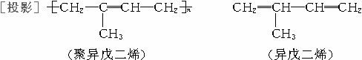
［问］天然橡胶为何容易老化？
［生］天然橡胶分子中含有双键，易起加成反应和易被氧化，所以易老化．
［师］很好．所以，在实验室盛装KMnO₄溶液、液溴、浓HNO₃、汽油、苯、四氯化碳等试剂瓶不宜用橡胶塞．为了改善天然橡胶的性能，工业上用硫化措施使线型结构的双键发生加成反应后变成相互交联的体型结构．
［问］常用的合成橡胶有哪几种？
［生］丁苯橡胶、顺丁橡胶、氯丁橡胶．
［投影展示］常用橡胶的性质和用途(见资料4)
［过渡］合成材料在我们的日常生活、工农业生产、国际上都起着重要的作用，但同时也带来了很大的污染．
［板书］四、合成材料与白色污染
［放录像］画面1：北风呼啸，农田里的地膜在风中狂舞；
画面2：一旅游景点旁的一条小河上漂着食品袋、一次性塑料餐具、饮料瓶等．
［师］以上两个画面展现的就是塑料制品废弃物造成的污染——白色污染．
［问］为什么塑料制品会造成污染呢？
［生］在地下经久不烂，破坏土壤结构，使土地变得贫瘠；燃烧时，发出难闻的令人恶心的气味，污染空气，损害人体健康．
［问］面对目前的情况，我们应采取哪些措施呢？
［生］讨论、回答．
减少使用塑料制品；回收、再利用．
［师］对，目前主要从减少使用和加强回收利用开始，直到研制出各种类型的自毁塑料．
“拯救环境，就是拯救人类自己”，这是人类共同的呼唤．那么作为人类的一员，一名中学生，我们该有何思考，作何行动呢？
［生］第三组代表发言：“保护环境，人人有责，从我做起；从身边做起．”
［总结］一九九九年“地球日”环境宣传活动的主题是“消除白色污染，倡导绿色消费”，这是社会对我们提出的要求．环境保护这一千秋大业是地球上每一个公民应尽的义务．
作为肩负新世纪历史重任的青年一代，我们应从现在做起，从身边做起，树立环保意识，增强环境保护的社会责任感和紧迫感，自觉投入到保护环境的行动中去．
［作业］调查本地“白色污染”物的种类、危害、处理办法和回收价值．

●板书设计
第二节 合成材料
一、塑料
二、合成纤维
三、合成橡胶
四、合成材料与白色污染

●教学说明
合成材料广泛应用于日常生活的衣、食、住、行，利用这一点，课前安排学生搜集样品，了解相关知识，上课时将样品带上课堂，结合教材内容，认识合成材料的性能和用途．
合成材料与白色污染的教学，要让学生认识白色污染已经成为困扰人类社会的一大公害，减少白色污染是每一个公民的义务，使学生树立环境保护意识．

●备课资料
1．常见塑料的性能和用途
(1)聚苯乙烯 最早开发并商品化，硬，有热塑性和热固性，制作梳子、牙刷柄、肥皂盒、包装材料等；(2)聚乙烯 1933年开发，软，可成膜，制作农用薄膜、雨衣、牛奶袋、导线绝缘材料、口杯；(3)聚氯乙烯 分软、硬两类，前者增塑剂多，适合制软材，如塑料布、软管等；后者可制硬质品，如塑料凉鞋、水桶、盆、棍、板；(4)聚丁二烯 丁二烯在金属钠作用下聚合，或与其他含双键的化合物如苯乙烯共聚而得的聚合物，构成了一类合成橡胶，可制轮胎、软管等；(5)聚甲基丙烯酸甲酯 硬，异常坚固，透明，俗称有机玻璃，可制眼镜、假牙、牙托、灯具、盆；(6)聚碳酸酯 俗称玻璃钢，强度高，硬，透明，像钢板一样坚韧，3厘米厚的板材可阻挡4米近处射来的38口径步枪子弹，适宜制作防弹玻璃、宇航头盔；(7)有机硅烷 系硅—铜合金与有机氯化物反应产物水解得的分子量约100万的聚合物，主要用作硅油、硅橡胶等，特点是耐高温；(8)聚四氟乙烯 耐各种酸、碱及化学试剂的进攻，并能耐300℃的高温，有“塑料之王”的美称，且强度高，用于制不粘锅、坩埚、烧杯、轴承、绝缘材料等；(9)酚醛树脂 俗称电木，系苯酚在稀碱或酸的作用下和甲醛发生缩聚反应，形成立体网状结构的高聚物，坚牢而耐腐蚀，绝缘性好，常用作灯头和插座；它还可以和玻璃纤维牢固粘合加工成增强塑料，也称为“玻璃钢”，可部分代替钢材；(10)泡沫塑料 当树脂加入发泡剂成型时，固体塑料中含有很多细气泡，比重为0.02～0.03，它兼有塑料柔软、防水、绝缘性好及气体保暖、隔音功能强的优点，可制鞋垫、坐垫、床垫，柔软而轻便；也可代替棉花、丝棉和驼毛做棉衣和背心，挺括而富有弹性；硬质的聚苯乙烯泡沫塑料多用于制救生圈及包装材料．
2．天丝和牛奶丝
天丝 TENCEL是英国ACORDIS公司近年开发的新一代纺织纤维，其注册名“TENCEL”，中文以“天丝”命名，已在中国通过注册．天丝的制作过程并没有在溶液中形成纤维素衍生物，而是单纯的物理性理解，溶解它的溶剂是NMMO，即N—氧化呜啉，其分子式为：C₅H₁₁O₂N．它是一种极性极大的非质子性溶剂，无毒，纤维溶于它，只是纤维之间的氢键被解开，纤维素不变．但经过这种溶解后，得到的再生纤维的晶体结构更为有序，更结实、牢固．
生产天丝的原料是木材，是由木浆经过溶液纺丝所产生出的百分之百的天然面料，所用溶剂也几乎可以完全回收，其生产属于绿色化学工艺，成品在自然界中可降解，对社会环境和人体无污染．因此，它被称为21世纪的环保纤维．
天丝可与丝、毛、棉或一些合成纤维混纺，特别是与丝光毛混纺，其产品易于加工，易于着色，吸水性强，透气性好，用它加工成的衣料牢固、柔软，色彩艳丽，悬垂感好，尽显高雅华贵之本色．它与聚酯或尼龙的混纺品除了制服装外，还有更广泛的用途，例如，制滤纸、钞票、高级装饰品或高级食品包装袋等．
牛奶丝 即牛奶纤维，是纺织品中特殊的“后现代”新颖纤维，是继第一代天然纤维与第二代合成纤维后的最新一代．上海正家牛奶丝服饰有限公司的科技人员经过五年的攻关，终于在国内率先研制，开发出“正家牌”牛奶丝及其系列服饰产品．这种完全由牛奶制成的牛奶丝，看似真丝，胜过真丝，集高级衣料的美丽、舒适、方便及功能型于一体，使每一个穿过的人都能亲身体验到牛奶服饰全新的酷爽感觉．其生产方法：牛奶去水、脱脂，加上揉合剂制成牛奶浆，再经湿纺工艺及科技处理成牛奶长丝，由牛奶长丝即可加工成面料，最终制成各种纺织制品．
牛奶丝织物的特点是润肌养肤、纤巧爽滑，具有特殊的生物保健功能．因为牛奶丝的重要原料是牛奶蛋纤维，含有17种氨基酸，通过保湿因子作用，对皮肤的保养与改进皮肤的美嫩有着神奇的效果．因为保湿因子的分子结构中含有多个羟基，像“小手一样抓住水分子”，能保持皮肤最外面角质层的水分含量，使皮肤柔软、光滑、皱纹减少，至善至美．这正如20世纪50年代皮肤专家指出，柔软皮肤的关键是水分而不是油脂；且牛奶丝也具有生物保健功能，即具有天然持久的抑菌功能，对杆菌、球菌、霉菌均有功效．
由牛奶丝制成的面料，质地轻盈、柔软、滑爽、飘逸、悬垂；穿着透气、导湿、爽身；外观光泽优雅、华贵、色彩艳丽；牛奶丝比棉、丝的强度高，比羊毛防霉、防蛀，故耐穿、耐洗，易贮藏．在不同的季节穿牛奶丝织物有不同的感觉：在夏季，它有透气、导湿、爽身、汗出而无味的体会；特别是内衣外穿，适度的弹性更能重塑人体的曲线美和色彩美，使人体的曲线美与色彩美融为一体，更显华丽高贵的气质．在冬季，它有沉稳、滑爽、保暖、轻身的感觉；特别是在肌肤与保暖内衣之间起到滑膜作用，使人整个身体感到轻松舒展，有减轻层层保暖内衣捆绑之感．在春、秋天，它有轻盈、柔软、飘逸、宁静的美观，若外衣单穿，更显潇洒大方．
天丝和牛奶丝织物，质地娇贵，洗涤应注意：①须用中性肥皂或中性洗涤剂手洗，水温宜常温；②洗后用衣架凉干，不宜在阳光下曝晒；③如有轻度叠痕、皱折，可用衣架挂起，也可直接贴身穿着自然复原，如有重度叠痕、皱折需复原，可衬布熨烫，但温度不可大于120℃，不能蒸气熨烫．
3．纤维和织品的鉴别
有感官法、化学法和溶解法．
(1)感官鉴别法：①光泽 涤棉光亮，富纤色艳，维棉暗，丝织品有丝光；②挺括 用手攥紧布迅速松开，毛纤混纺品一般无皱折且毛感强，涤棉皱折少，复原快，富棉和粘棉皱折多，恢复慢，维棉则不易复原且留有折痕；③纤维长短 可抽出观看，并在润湿后试验，粘胶湿处易拉断，蚕丝干处断，锦丝或涤丝干、湿处都不断；短丝则为羊毛或棉花，粗的为毛，细的为棉，如较长且均匀，则为合成短纤维．
(2)化学法：观察燃烧方式和烟、焰、灰味．①棉 燃烧快，黄色火焰及蓝烟，灰少，灰末细软呈浅灰色(主要成分为二氧化硅)，味似纸；②麻 有烧草味，其余与棉同；③丝 燃烧慢且缩成一团，灰呈黑褐色小球，易压碎，有臭味(硫)；④羊毛 燃烧时徐徐冒黑烟，显黄焰，起泡，灰多，为发光的黑色脆块(碳化物)，燃烧发臭；⑤粘胶纤维 燃烧快，与棉同；⑥乙酸纤维 燃烧慢，边烧边熔，灰为黑色闪光块状物，有刺鼻的醋酸味；⑦涤纶 燃烧慢，卷缩，熔化，有黄焰，灰呈黑色硬块，易捻碎，有芳香味；⑧锦纶 燃烧慢，熔化，无烟，浅褐色灰块，不易捻碎，有芹菜香味；⑨维纶 烧时纤维迅速收缩，小焰火呈红色，为灰褐色块，可捻碎，有特臭；⑩腈纶 边烧边熔化，略有黑烟，火焰白而亮，灰为黑色球状，有鱼腥臭；丙纶 烧时边卷缩边熔，灰为硬块，能捻碎，有烧腊气味；氯纶 难燃，近焰时收缩，离火即熄灭，灰为不规则的黑块，有氯的刺激味．
(3)溶解法：均基于形成纤维的单体的化学结构，有的机制尚不清楚．①棉 易溶于浓硫酸(脱水及脂化作用)、铜氨溶液(羟基及醛基的络合及还原作用)；②麻 铜氨；③丝 酸、碱(氨基酸的两性)、铜氨；④羊毛 氢氧化铜(脂层破坏后进攻蛋白质)；⑤粘胶纤维 同棉；⑥涤纶 苯酚(缩合)；⑦锦纶 苯酚及各种酸(酰胺的碱性)；⑧腈纶 硫氰化钾溶液、二甲基甲酰胺；⑨维纶 酸；⑩丙纶 氯苯；氯纶 二甲基甲酰胺、四氢呋喃及氯苯等．
4．常用橡胶的性能和用途
①丁苯橡胶 热稳定性、电绝缘性和抗老化性好．可制轮胎、电绝缘材料，一般橡胶制品等；②顺丁橡胶 弹性好、耐低温、耐热、粘结性差，可制轮胎、运输带、胶管等；③氯丁橡胶 耐日光、耐磨、耐老化、耐酸、耐碱、耐油性好，耐寒性差．可制电线包皮、运输带、化工设备的防腐衬里、胶粘剂等；④丁腈橡胶 抗老化性和耐油性好，耐高温，弹性和耐寒性较差，可制耐油、耐热的橡胶制品，飞机和油箱衬里等；⑤聚硫橡胶 耐油性和抗老化性很好，耐化学腐蚀，弹性较差．可制耐油、耐苯胶管、胶辊、耐臭氧制品、储油及化工设备衬里等；⑥硅橡胶 耐低温(-100℃)和高温(300℃)，抗老化和抗臭氧性好，电绝缘性好，机械性能差，耐化学腐蚀性差．可制各种在高温、低温下使用的衬垫以及绝缘材料、医疗器械及人造关节等；⑦丁基橡胶 气密性好，耐热、耐老化、电绝缘性好，柔顺性较小，弹性较差．可制汽车内胎，探空气球、汽艇、防毒面具、化工设备衬里等；⑧异戊橡胶 与天然橡胶相似，粘结性良好．适用于使用天然橡胶的场合，可制汽车内外胎、胶管、胶带、飞机轮胎等．
5．为什么聚乙烯的软膜是透明的
为什么有些物质透明，有些则不透明？如果一束可见光通过薄膜，这束光完全不受任何影响，如入“无人之境”，就称这薄膜是透明的；但如果有一部分入射光被反射或者改变方向，使前进方向光线减弱、模糊，则这薄膜就不透明了．玻璃、食盐和明矾的晶体、许多宝石以及水和油等液体都透明．透明这一物理特性与物质的结构有关．同是聚乙烯，软的透明而硬的则不透明，这是为什么呢？同是软的薄膜，但聚丙烯就不透明，这又是为什么呢？
透明的聚乙烯薄膜主要用于农村温室或食品包装，柔软而易被拉伸．红外光谱剖析表明：其分子中的主链，每1000个亚甲基(—CH₂—)大约连接20～30个甲基；但不透明且较硬的聚乙烯，则只连接3个甲基．1 g透明物结晶部分约0.4 g～0.5 g，密度小；而1 g不透明物结晶部分0.6 g～0.9 g，密度大；熔点分别为115℃和135℃，由于有支链，故熔点下降．对于聚合物，由于结晶好，分子排列紧密，质点尺寸超过可见光波长的1/20以上，引起光散射，因而失去透明性．对于无机盐晶体，虽然也排列规整，但颗粒尺寸小，间距足够大，故仍然透明．聚丙烯的结晶部分为0.6～0.7 g(相对于1 g材料)，形成带状和微丝状紧密排列的结构，并且内部还存在很多空隙，对光散射，因而透明性差．
6．“不粘锅”与“塑料王”
如果有人问你，世界上什么东西最光滑？也许你会回答说：玻璃．是的，在日常所见的各种材料中，玻璃的确是相当光滑的了．可是如果将玻璃的表面放大几千倍，那么你就会发现，玻璃的表面实际上也还是毛糙的．后来发现，某些硅树脂形成的薄膜，它的光滑程度远胜过玻璃，在玻璃上涂上一层硅树脂，就可以使玻璃的表面变得更光滑．
不过还有比硅树脂更光滑的材料，那就是大名鼎鼎的聚四氟乙烯塑料．这种塑料被誉为“世界上最光滑的材料”．它究竟光滑到什么程度呢？一块用聚四氟乙烯塑料制成的织物，如果将它放在桌上，只要有一小角悬出，那么整块织物就会慢慢地滑到地上．织物的小角悬出所产生的重力原是微不足道的，可是它已经能够战胜织物和桌面之间的摩擦力，使织物“溜”到地上了．
这种光滑非凡的塑料，有许多巧妙的用途．比如它可以做成不需要加润滑油的轴承．又如面粉、化肥、砂糖等通过管道装入袋中时，如果在管道的内部贴上一层用这种塑料制成的织物，那么这些粉状或粒状的物质就会流动得更快．滑雪爱好者也看上了这种塑料，它们在滑雪板上贴一层这种塑料，滑雪时就会变得更轻松，速度也大大提高．
市场出现的一种所谓“不粘锅”，其实就是在铝锅的内部敷上一层聚四氟乙烯塑料．这种锅的最大优点是，用它煎烤食物时，你绝不会担心食物会粘在锅上，用完之后，只要用水一冲洗，它就光洁如新了．
也许有人会担心，这种塑料能经受得起煎烤食物的高温吗？它会不会和食物中的某些成分发生化学变化？这种担心是多余的．原来聚四氟乙烯塑料除光滑外，稳定和耐热也是十分著名的，不要说食物，就是许多活泼非凡的化学试剂，它都“不加理睬”．普通塑料在120℃左右就会软化，可是聚四氟乙烯塑料却能耐200℃以上的温度，它还耐-260℃低温，因此用它做锅的内垫是完全可以胜任的．
由于聚四氟乙烯既耐较高温度，又耐低温，既耐化学腐蚀，又光滑有一定机械强度，性能优良，被称为“塑料之王”．因此在化学工业，半导体工业，超低温研究，火箭技术等领域都有广泛的应用

新型有机高分子材料

●教学目标
1．使学生认识新型有机高分子材料在日常生活、工农业生产、科学研究等方面的重要作用；
2．通过对新型有机高分子材料结构和功能的介绍，激发学生学习化学的兴趣，提高学生学习化学的积极性；
3．通过介绍社会及科学技术的发展对新材料的要求，培养学生的社会责任感；
4．通过介绍我国高科技成就，激发学生热爱祖国的情感．

●教学重点
介绍功能高分子材料、复合材料的特点和用途．

●教学难点
激发学生学习化学的兴趣．

●课时安排
一课时

●教学方法
1．通过现存的几个典型的社会问题，让学生阅读、讨论，提出各种解决方案，引入课题；
2．实物展示尿不湿、隐形眼镜、人造牙、液晶材料等，让学生感受到高科技就在身边，就在化学课里，培养学生学习化学的兴趣；
3．运用投影练习等手段．

●教学用具
投影片、聚四氟乙烯管、高分子膜、尿不湿、人造牙、隐形眼镜、人造关节、心脏补片、液晶材料．

●教学过程
［引言］科技在发展，社会在进步．科技总是在解决社会的实际问题中才得以发展，而社会也因科技发展而进步．所以现实生活中总存在许许多多亟待解决的社会问题，现举出其中的三个例子，然后大家讨论并回答．
［问题1］地球表面有大约四分之三被水覆盖着，然而我们仍然强调水资源贫乏，要节约用水，这是什么原因呢？
［学生思考、讨论并回答］
甲：海水中存在多种离子，使海水呈咸味，不能直接饮用．
乙：很多河流、湖泊及地下水被工业废水、生活污水污染而不能饮用．
［问］如果我们能把海水淡化，生活污水、工业废水处理了，那就可以解决水资源贫乏的问题，如何使这一设想变为现实呢？
［生］讨论，提出各种方案，基本是以下两种：
甲：根据我们以前学过的除杂知识，我们可先检验海水、污水、废水中主要存在哪些不能饮用的成分(离子)，然后加入相应的化学试剂使它们或沉淀，或变成气体，再过滤．
乙：甲的方案不可取，一是不可能沉淀或汽化所有存在的有害物质，滤液不会是可饮用的水．但过滤不失为一种方法．能不能找到这样一种过滤用的纸或膜，这些过滤纸或膜能够有选择的让某些微粒穿过去，而其他的被滤出来．这样就可以使海水淡化，生活污水、工业废水净化．
［师］甲同学想到运用离子共存来解决这个问题，很不错．但对成分复杂的污水、废水及海水净化成可饮用水来说，还是解决不了实际问题．乙同学的想法很好，如果我们通过一种特殊材料过滤海水、污水、废水中过多的电解质离子、微生物杂质等，海水、污水、废水即得以净化．
这种特殊材料在传统的合成材料中难以得到．人们又一次发挥其聪明才智，不断地研究，终于找到了这种新型的有机高分子材料．
［多媒体演示］模拟海水的淡化处理
［板书］第三节 新型有机高分子材料
［师］新型有机高分子材料是相对传统的有机高分子材料而言的．与传统的高分子材料相比，其性能更优越，应用更广泛．
［投影］教材图8-9
［师］这是一种与普通高分子材料不同的特殊材料制成的半透膜，它具有一种特殊的性能，对被分离的物质可有选择地透过．我们叫这一类材料为功能高分子材料．
［板书］一、功能高分子材料
［投影］由功能高分子材料制成的高分子分离膜在工业上得到广泛应用．
［投影］膜分离的工业应用
工业领域 | 应用举例
金属工艺 | 金属回收，污染控制，富氧燃烧
纺织及制革工业 | 余热回收，药剂回收，污染控制
造纸工业 | 代替蒸馏，污染控制，纤维及药剂回收
化学工业 | 有机物除去或回收，污染控制，气体分离，药剂回收和再利用
食品及生化工业 | 净化，浓缩，消毒，代替蒸馏，副产品回收
医药及保健 | 人造器官，控制释放，血液分离，消毒，水净化
水处理 | 海水，苦咸水淡化，超纯水制备，电厂锅炉用水净化，废水处理
国防工业 | 舰艇淡水供应，战地医院污水净化，战地受污染水源净化
［问题2］科技的发展推动医疗手段有了很大的提高，现代医学主要采取哪些措施治疗人体的器官病变和坏死？
［学生讨论］
甲：将快要死的人的好器官移植过来．
乙：把有病变的那一部分切下来．
丙：不是有人造器官吗，可以换上人造器官呀．
……
［师］换别人的器官得经过一系列合法程序，再说在病人急需时也不一定有人愿意移植给他；将病变部分切下来要看病变的是身体的哪一部分，并非随便一个部分都可以切下来，所以，最好的方法就是换上人造器官．但人造器官对材料的要求非常苛刻，制造人造器官有许多问题需考虑．请同学们阅读教材后讨论并总结需要考虑哪些问题．
［学生阅读、讨论并总结如下］
1．相容性、亲和性
2．排异性
3．机械性
［展示］人造关节、人造牙齿、人造心脏补片等．
［师］许多人造器官的主要材料是聚乙烯．
［练习］写出聚乙烯的结构式．
［生］一人到黑板上板演，其他人在下面写在作业纸上．
［师］新型高分子材料的发展将为人类的健康作出贡献．
［展示］尿不湿、液晶分子材料
［师］这是用有强吸水性的高分子材料制作的，可吸收重于自己几百倍的水，仍保持干爽，其主要成分是由聚乙烯醇、聚丙烯酸盐交联得到的．
［投影］医用高分子材料
人造心脏 | 硅橡胶、聚氨酯橡胶
人造血管 | 聚对苯二甲酸乙二酯
人造气管 | 聚乙烯、有机硅橡胶
人造肾 | 醋酸纤维素、聚酯纤维
人造骨、关节 | 聚甲基丙烯酸甲酯
人造肌肉 | 硅橡胶和涤纶织物
人造鼻 | 聚乙烯、有机硅橡胶
人造皮肤 | 硅橡胶、聚多肽
人造角膜、肝脏、人工红血球、人工血浆、食道、尿道、腹膜
［师］除以上我们学习的高分子分离膜、高分子医学材料之外，功能高分子材料中还有传感膜(将化学能转变为电能)和热电膜(能够把热能转换成电能)等．
［投影练习］
1．高分子分离膜可以让某些物质有选择透过而将物质分离，下列应用不属于高分子分离膜应用范围的是( )
A．分离工业废水，回收废液中的有用成分
B．食品工业中，浓缩天然果汁，乳制品加工和酿酒
C．将化学能转换成电能，将热能转换为电能
D．海水的淡化
答案：C
2．感光性高分子也称为“光敏性高分子”，是一种在彩电荧光屏及大规模集成电路制造中应用较广的新型高分子材料．其结构简式为
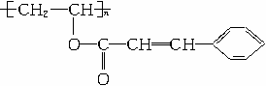
试回答下列问题：
(1)已知它是由两种单体经酯化后聚合而成的，试推断这两种单体的结构简式________、________．
(2)写出在(1)中由两种单体生成高聚物的化学反应方程式：__________、__________．
(3)对比高聚物的性质判断不正确的是( )
A．在酸性条件下可以发生水解
B．此高聚物不能使溴水褪色
C．此高聚物可以使酸性高锰酸钾溶液褪色
D．此高聚物可与液溴发生取代反应
E．此高聚物水解后可得到另外一种高聚物
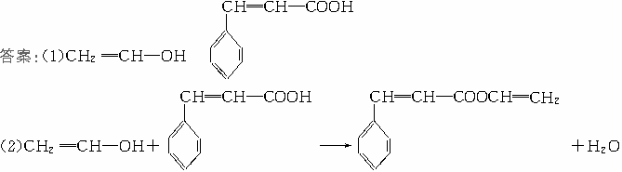
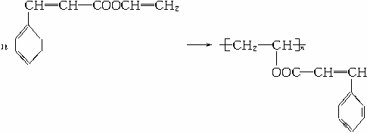
(3)B
［问题3］前几年，在军事上使用雷达监控飞机的飞行．可后来雷达好像老了，有的飞机飞行，雷达竟然看不到了．那么，真是雷达老了吗？还是飞机会隐形？
［师］是飞机能隐形．隐形材料制造的飞机就可以隐形．隐形材料是由多种材料复合而成．我们把由两种或两种以上材料复合而成的材料叫复合材料．
［板书］二、复合材料
［展示］铝合金、不锈钢、玻璃钢等
［师］这些复合材料与单一材料比较，具有哪些特性，又有何用途呢？请大家阅读教材P₂₁₉，并总结其特性、用途．
［生］阅读教材、总结．
特性：质轻、高强度、耐腐蚀、耐高温、抗氧化、抗冲击、绝缘、吸波性等．
用途：飞机、导弹、火箭、卫星、宇宙飞船、轮船、建筑、体育用品等．
［师］大家总结的很全面．新型有机高分子材料解决了很多疑难问题，但现实生活总会有新的问题待解决，为了解决新问题，新型有机高分子材料又将如何发展呢？
［板书］三、新型有机高分子材料的发展趋势
［投影展示］新型导电和电磁屏蔽材料；仿生高分子材料、高分子智能材料等．
［师］请大家阅读教材P₂₁₂～P₂₁₃，讨论并总结．
［生］阅读，讨论并总结．
(1)对重要的通用有机高分子材料继续进行改进和推广，使它们的性能不断提高，应用范围不断扩大；
(2)与人类密切相关，具有特殊功能的材料的研究也在不断加强，并且取得了一定的进展．
［强调］未来的社会离不开新型材料，新型材料的发展离不开化学，化学是人类进步的关键．
［布置作业］试举出日常生活中接触到的新型有机高分子材料制品．

●板书设计
第三节 新型有机高分子材料
一、功能高分子材料
二、复合材料
三、新型有机高分子材料的发展趋势

●教学说明
本节课是介绍新型有机高分子材料的，现代科技的发展很迅速，对学生来说这方面知识了解不多．因此，要使学生感受到高科技产品就在身边，并真正体会到科学技术的力量，需教师多介绍有关知识，让学生感觉到知识就是力量，从而激发他们崇尚科学、热爱科学的情感，并愿投身到科学技术的伟大事业中去．

●参考练习
1．下列合成树脂采用不同的加工方法和添加剂，既可作为塑料又可以制成合成纤维的是( )
A．酚醛树脂 B．聚氯乙烯树脂
C．聚1，3-丁二烯树脂 D．聚烯树脂
答案：BD
2．相同质量下列材料制成相同长度的绳子，能吊起的重物质量最大的是( )
A．涤沦绳 B．绵纶绳 C．金属钛绳 D．碳钢绳
答案：B
3．随着有机高分子材料的研究的不断加强和深入，使一些重要的通用高分子材料的应用范围不断扩大，下列应用范围是通用高分子材料的最新研究成果的是( )
A．新型导电材料 B．仿生高分子材料 C．高分子智能材料 D．电磁屏蔽材料
答案：AD
4．除了传统的三大合成材料以外，又出现了高分子膜，具有光、电、磁等特殊功能的高分子材料，医用高分子材料，隐形材料和液晶高分子材料等许多新型有机高分子材料．试根据下列用途判断新型有机高分子材料的种类．
(1)用于海水和苦咸水的淡化方面________________________________；
(2)用于制造人工器官(如人工心脏)的材料_________________________．
答案：(1)高分子(分离)膜
(2)医用高分子材料(或硅聚合物和聚氨酯等高分子材料)

●备课资料
1．离子交换树脂
离子交换树脂是在溶液中能将本身的离子与溶液中的相同电荷离子起互换作用的合成树脂．离子交换树脂分为阳离子交换树脂和阴离子交换树脂．阳离子交换树脂是含有磺酸基(—SO₃H)、羧基(—COOH)或苯酚基(—C₆H₄OH)等酸性基团的树脂，它们以氢离子换取溶液中的金属离子或其他阳离子．如(R为树脂母体)：
R—SO₃H＋NaCl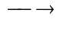R—SO₃Na＋HCl
阴离子交换树脂含有胺基(—NH₂)、季胺基〔—N(CH₃)₃OH〕或亚胺基(—NRH)等碱性基团的树脂，它们能以OH⁻交换水中的各种阴离子，如：
R—CH₂N(CH₃)₃OH＋HClR—CH₂N(CH₃)₃＋H₂O
离子交换树脂使用到一定程度后，便不能再使用了．但可以用稀盐酸、稀硫酸(用于阳离子交换树脂)、氢氧化钠(用于阴离子交换树脂处理树脂，进行再生)．
2R—SO₃Na＋H₂SO₄(稀)2R—SO₃H＋Na₂SO₄
R—CH₂N(CH₃)₃Cl＋NaOHR－CH₂N(CH₃)₃NaCl
离子交换树脂不仅可以用来处理水，还可以用来从工业废水中提取分离稀有金属和贵重金属．
2．导电聚合物
2000年诺贝尔化学奖授予美国化学家黑格、马克迪尔米德及日本化学家白川英树，他们的研究成果是在有机聚合物中掺入碘等杂质，使聚合物具有导电性能．由于聚合物材料具有良好柔韧性，易加工成型，将来人类可制造单分子组成的晶体管和其他电子元件，从而极大提高计算机的运算速度，届时计算机可缩小到能装在一只“手表”里．
3．智能高分子材料
在材料科学领域，我们会经常听到一个新鲜的名词：智能高分子．什么是智能高分子？我们不妨来看以下几个例子：
传统的固定创伤部位的器材是石膏绷带，现在我们采用一种形状记忆树脂来代替石膏，做法是：先将形状记忆树脂加工成创伤部位形状，用热水或热风加热使其软化，施加外力使它变形为易于装配的形状，冷却固化后装配到创伤部位，再加热便可恢复原始状态，起固定作用．同样，加热后变软，取下也十分方便．再如，利用像聚乙炔、聚吡咯(PPY)、聚苯胺(PAn)等导电聚合物制成的官能窗，能在夏季调节为深色，吸收部分日光，以保持室内凉爽；冬季白天调成透明，让可见光和红外线进入室内而取暖；冬季夜间调成深色，不让室内热量通过红外线辐射而逸散于室外，起到保暖作用．又如在空战中一旦局部负伤也能自动修复的飞机蒙皮；医学和仿生学上制成眼球中人造的玻璃体、角膜以及视网膜，等等．显然，上面所说的这些能够感知环境变化，通过自我判断和结论，实现自我指令和自我执行的高分子材料便被称之为智能高分子材料．
九十年代以来，发达国家大力加强了智能高分子材料的开发和研究，具有各种智能的高分子材料在信息、电子、海洋科学、宇宙、生命科学等领域得到了广泛应用．科学家预言，智能高分子材料的开发和应用孕育着新一代技术革命．

